目 錄
壹、目的 2
貳、過程 3
叁、會議內容及結論摘要 4
肆、心得與建議 13
伍、附錄

壹、目的
民用航空局飛航服務總臺(以下簡稱本總臺)自民國 80 年 5 月份開始，以付費方式透過日本氣象協會(Japan Weather Association，JWA)，利用國際衛星通信系統接收日本氣象廳(Japan Meteorological Agency，JMA)所製作的氣象數據傳真資料(Coded Digital Facsimile，CDF)各種天氣圖表。近年隨著網際網路傳輸技術發展，資料傳送方式已由國際衛星通信系統改為檔案傳輸協議(File Transfer Protocol，FTP)方式傳送，目前本總臺透過 JWA 管道所接收資料包括CDF 各種天氣圖、氣象衛星資料以及美國華盛頓、英國倫敦兩個世界區域預報中心(World Area Forecast Centre，WAFC)所發布顯著天氣圖(Significant Weather Charts，SIGWX Charts)。
「航空氣象資料技術協調」出國案係依據本總臺與JWA簽訂之氣象資料服務合約規定所舉行之年度會議，會議目的在於確保雙方業務推展順利，持續深化臺日雙方於航空氣象作業與服務合作，並了解國際航空氣象業務最新發展趨勢及日方航空氣象服務發展方向，作為我方航空氣象作業參考，進而精進預報能力與飛航服務，提升本總臺航空氣象服務品質及作業效率。

貳、過程
本案原定赴日本氣象協會執行，惟受新冠肺炎(COVID-19)疫情影響，經雙方協調改為以視訊會議方式辦理。會議時間為111年11月22日下午2時至4時，共計2小時，由日本氣象協會防災解決方案事業部部長小玉亮先生擔任會議主席，並率該協會岡村和賛課長、後藤あずみ組長、関根雅人技師及須藤智博亞太區經理與會，本總臺則由飛航服務總臺總臺長室余曉鵬簡任技正、飛航業務室于守良課長及臺北航空氣象中心余祖華主任率出國計畫執行人員(官岱煒副主任及莊清堯臺長)、許依萍技正與相關業務同仁參與。
本次會議討論內容如下：
(一) 日本向日葵八號及九號衛星切換準備工作；
(二) 航空氣象現代化作業系統汰換及更新計畫整合日本亂流預報產品工作討論；
(三) 本總臺接收日本氣象廳氣象數值預報模式資料討論；
(四) 日本民航局調整空域管理簡介；
(五) 日本機場自動天氣測報作業(AUTO METAR)實施現況及相關工作；
(六) 日本推行國際民航組織氣象資料交換格式(IWXXM)作業方式說明。

叁、會議內容及結論摘要
- 日本向日葵八號及九號衛星切換準備工作
向日葵八號及九號衛星現由日本氣象廳(JMA)管理，目前本總臺臺北航空氣象中心透過FTP方式向日本氣象協會(JWA)之資料主機取得向日葵八號衛星資料，並透過航空氣象現代化作業系統進行資料處理，顯示於航空氣象服務網及新一代航空氣象多元產品顯示系統(JMDS)。另該資料亦運用於即時積冰診斷(CIP)演算。因此為本總臺航空氣象作業及服務重要資料(如圖1及2)。
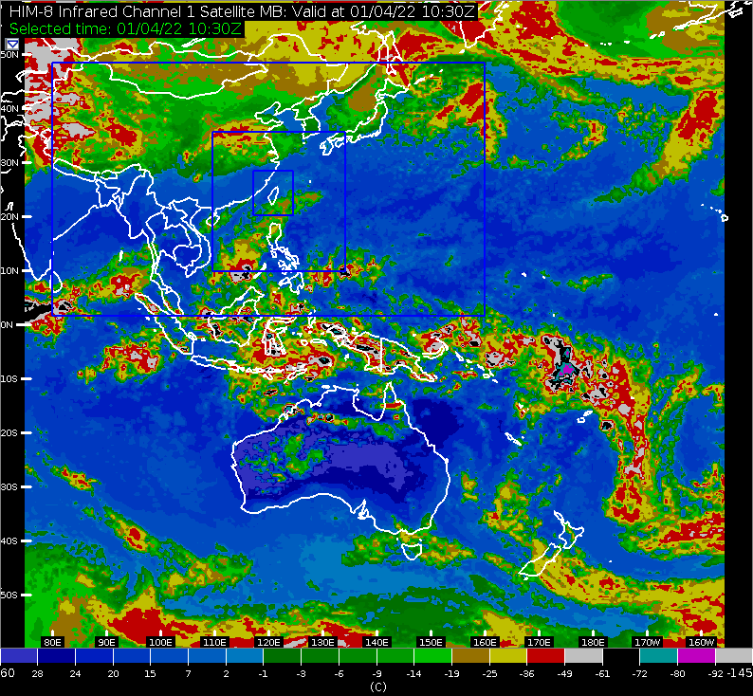
圖1、向日葵衛星八號紅外線雲圖
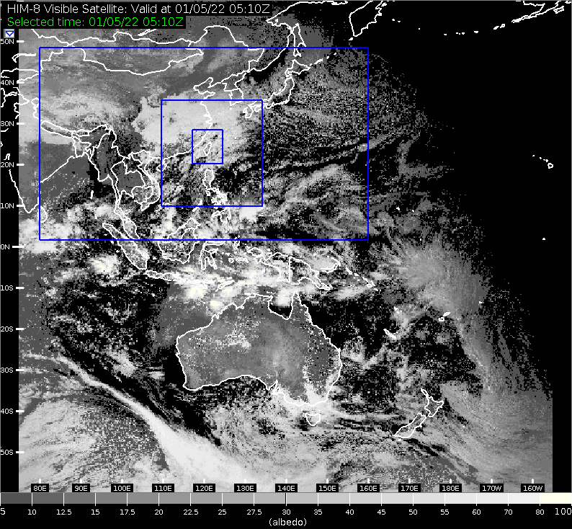
圖2、向日葵衛星八號可見光雲圖
為配合日本氣象廳計畫於本(111)年12月13日0500UTC進行衛星切換，屆時向日葵九號衛星轉為作業模式，向日葵衛星八號調整為待命模式。為因應此調整，經過本次會議確認，我方及日方業完成下列工作：
- 日本氣象協會：
- 資料主機提供不同資料目錄，以區分向日葵八號及九號衛星資料(如圖3)。
- 提供向日葵八號及九號衛星資料技術文件(如圖4)。
- 由於向日葵八號及九號衛星部分觀測頻道波長不完全相同，故提供兩衛星相關資料差異及特性予本總臺參考，其中第1、5、7及16觀測頻道有較明顯之色溫差異，第3觀測頻道則有些微差異。
- 協助持續關注日本氣象廳衛星切換計畫情況。
- 本總臺：
- 修改抓取日本氣象協會資料主機程序，以正確取得向日葵九號衛星資料。
- 評估兩衛星切換作業後，對於現有系統之影響。確認前述衛星部分觀測波長差異對於現有系統影響有限。
- 修改航空氣象現代化作業系統資料處理程序，以因應兩衛星檔名及資料內容之差異。
- 修改航空氣象服務網及新一代航空氣象產品顯示系統之顯示設定。
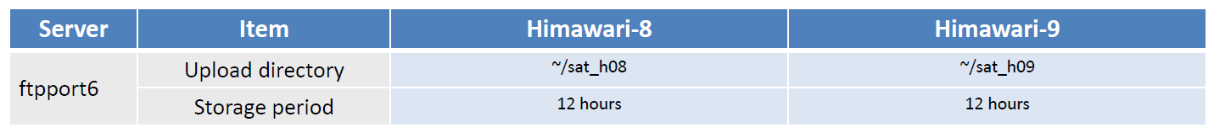
圖3、日本氣象協會資料目錄及保存資料時間
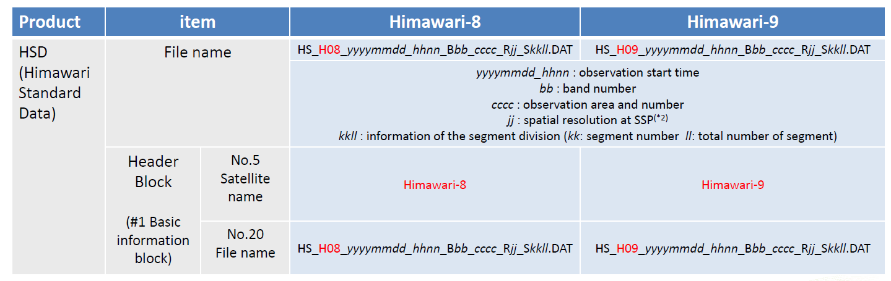
圖4、向日葵八號及九號衛星資料差異說明

結論：經本次會議確認雙方皆已完成相關準備工作，將配合後續期程進行作業轉移。附註：本工作業於本年12月13日0500UTC順利完成，本總臺現已向日葵九號衛星資料提供作業及服務(如圖5及6)
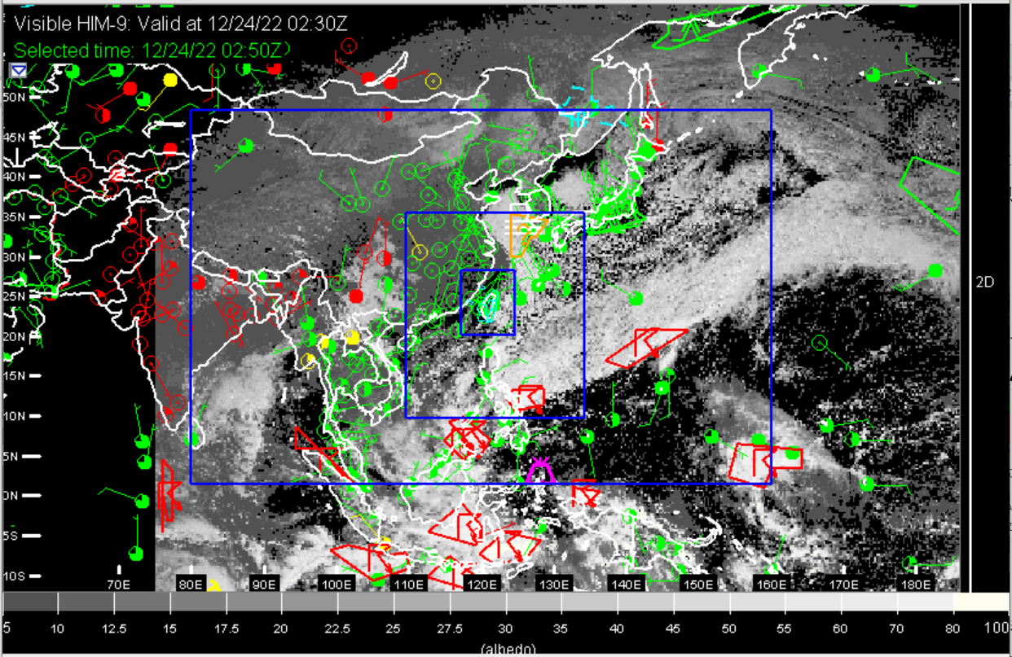
圖5、向日葵衛星九號可見光觀測頻道資料顯示於JMDS
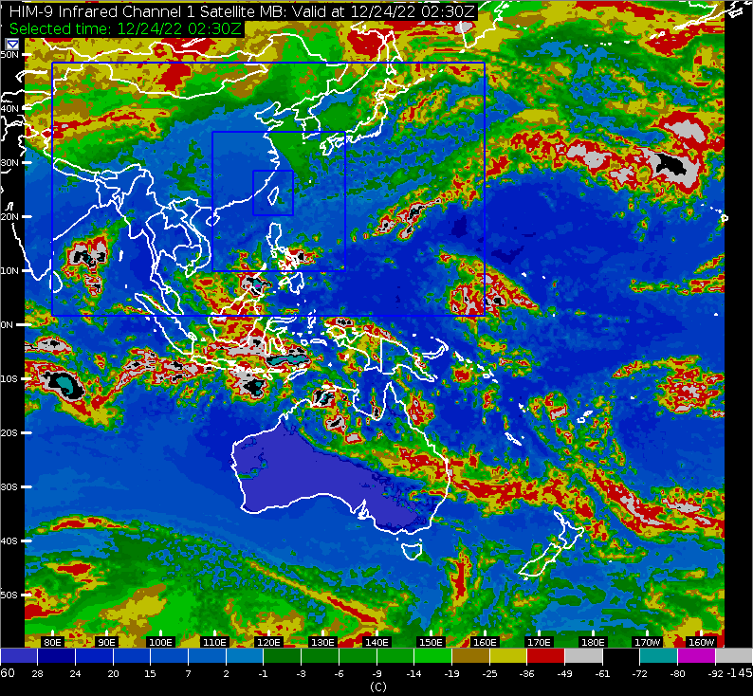
圖6、向日葵衛星九號紅外線觀測頻道資料顯示於航空氣象服務網

- 航空氣象現代化作業系統汰換及更新計畫整合日本亂流預報產品工作討論
JWA亂流預報系統係其提供予全日本空輸(ANA)之亂流預報產品，該產品係計算氣象數值模式資料內每千呎風速向量差，由計算所得差推算亂流強度，對應強度門檻值如下：
- 無亂流：<8kt/1,000ft;
- 輕度亂流：≧8kt/1,000ft及<12kt/1,000ft;
- 中度亂流：≧12kt/1,000ft及<16kt/1,000ft;
- 強烈亂流：≧16kt/1,000ft及<20kt/1,000ft;
- 嚴重亂流：≧20kt/1,000ft。(
JWA業依據雙方氣象資料服務合約(期限:109.05.01至111.04.30)於110年11月於本總臺完成系統建置，該系統使用中央氣象局提供之天氣研究與預報模式(WRF)3公里解析度資料計算亂流強度，並提供臺北飛航情報區及周邊範圍內100、150、200、250、300、400、500、700、850及925hPa等不同高度之亂流產品，與臺北飛航情報區內22條主要航路之亂流剖面產品(如圖7及8)。

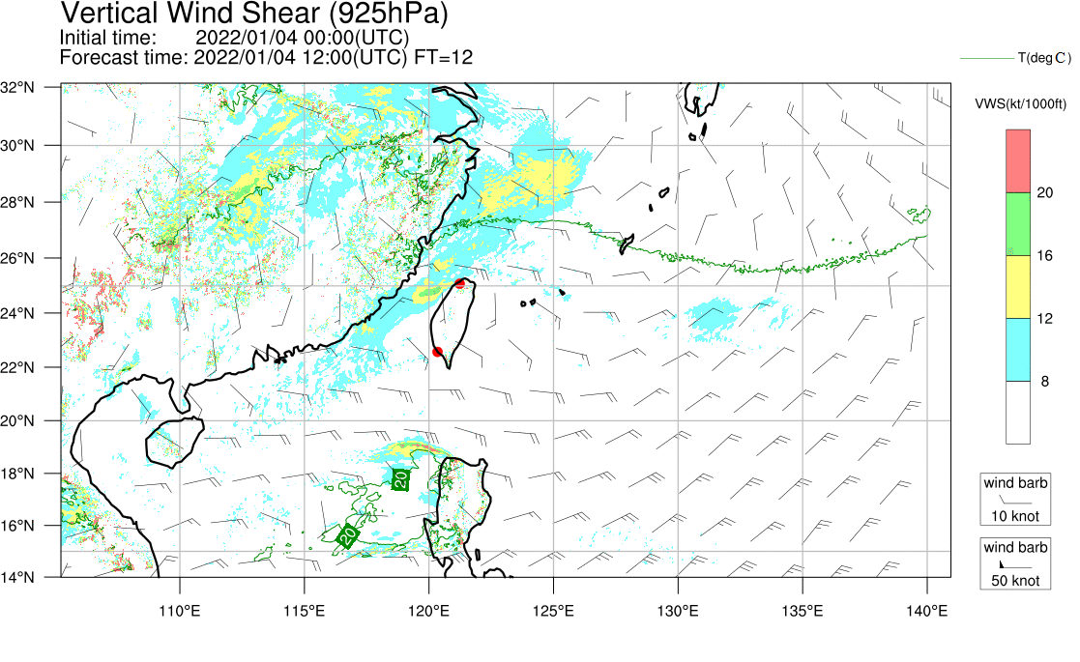
圖7、925hPa高度之亂流產品圖
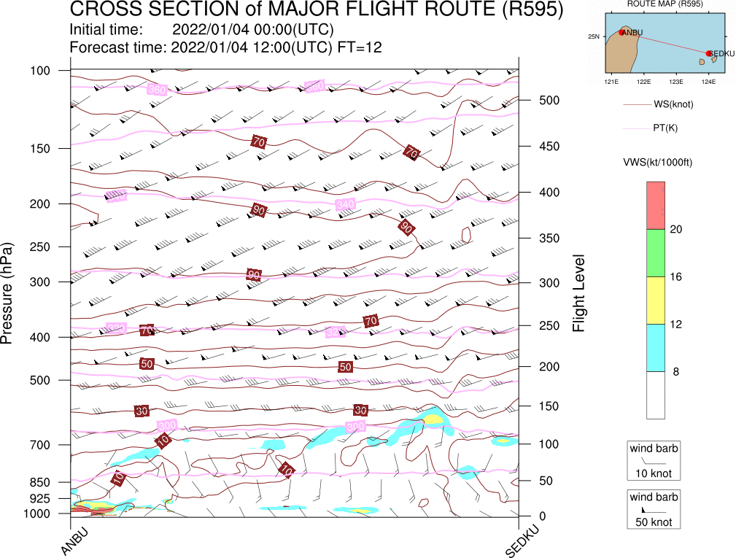
圖8、R595航路亂流剖面圖
為因應本總臺刻正推動之航空氣象現代化作業系統汰換及更新計畫(AOAWS-RU)進行，爰本議題分為以下四個子議題進行討論:
- 產品上游資料調整
AOAWS-RU計畫除持續推動現有系統與應用程式汰換及更新外，亦努力整合現有各類航空氣象資料，並依作業與服務需求新增資料。本系統所使用中央氣象局3公里解析度天氣研究與預報模式資料，將為本總臺航空氣象重要決定預報作業參考資料。
目前日本亂流預報產品所採用的是原始WRF資料，而為使該產品整合至AOAWS-RU資料流中，故向JWA提出產品上游改以AOAWS-RU處理過後之WRF模式資料(處理內容包含排除本產品所需風場以外之資料及完成產品產製所需飛航空層層數)。
經會議討論，JWA人員認為本總臺規劃可行，並配合後續WRF資料處理完成後，改使用該資料進行運算並產製產品。
- 增加系統產品之飛航空層層數
本議題為前一子議題之延續，目前JWA亂流產品採用原始WRF資料之52層氣壓高度層。惟氣壓高度產品需由使用人自行轉換，才能對應作業用之飛航空層高度。
為此，本總臺規劃將WRF原始資料高度分層先行處理為飛航空層，再用以亂流產品產製，使其以飛航空層高度呈現，提升使用便利性。
經會議討論，JWA亦將配合使用本總臺處理後之WRF進行產品產製。
- 調整系統產品資料傳送資料流
目前日本亂流產品共有兩種資料輸出，分別為圖檔及網路通用資料格式(NetCDF)，圖檔部分用於網頁顯示，NetCDF資料則規劃用作業系統應用。為配合本總臺推動之AOAWS-RU計畫系統建置，由我方於本次會議提出，前述兩種產品資料分流概念，圖檔部分仍持續傳送予現行系統並透過網頁顯示，NetCDF資料部分則改送予前述計畫建置之系統，並由新系統進行顯示。
未來當新系統建置完成後，新系統除透過顯示介面展示NetCDF資料外，亦將自行將NetCDF資料繪製網頁圖檔，屆時現行所產製之圖檔資料則予以停送(相關調整詳如圖9說明)。
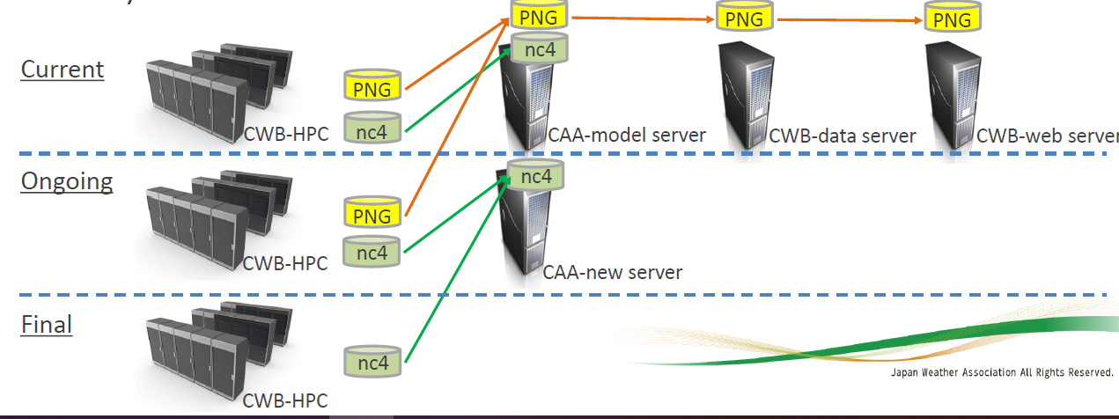
圖9、日本亂流產品調整圖說(規劃分兩階段進行)
- 系統技術轉移
有鑒於日本亂流產品發展迄今約兩年，系統運作及產品製作已經相當穩定，惟考量目前刻正推動之AOAWS-RU計畫具有相當之人力及系統資源，因此規劃透過技術轉移取得此產品相關技術，後續由我方自力發展，並創造未來雙方新合作項目與契機。
JWA表示系統相關技術文件已提供予本總臺，後續由本總臺先行研讀，再由雙方討論技術轉移期程及方式。
結論：本議題經過雙方討論，初步已有相當共識，後續另擇期研商各技術細節及執行方式。

- 本總臺接收日本氣象廳氣象數值預報模式資料討論
為擴充本總臺AOAWS-RU計畫所需，經洽JWA確認目前已將日本氣象廳之氣象數值預報模式(全球尺度、中尺度、區域尺度及日本範圍各1種模式資料)予中央氣象局(模式清單及資料內容如圖10)，後續若有資料需求亦可提供予本總臺使用。
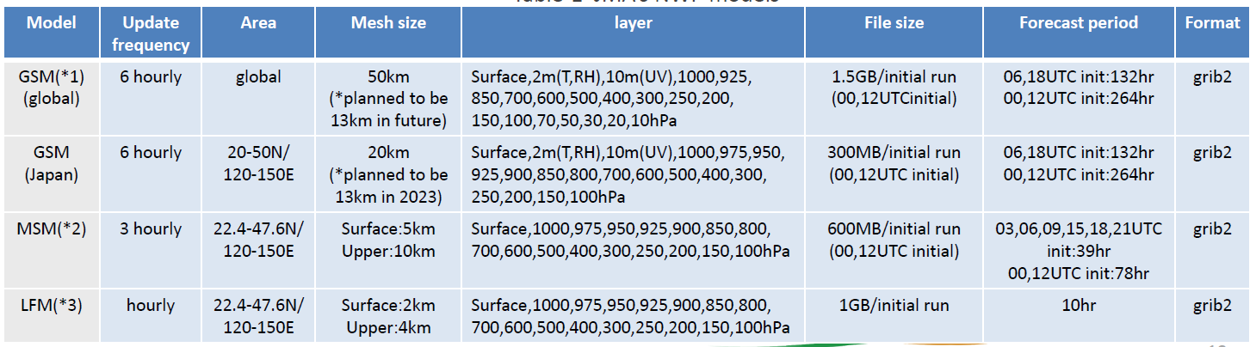
圖10、JWA所提供之日本氣象廳氣象數值模式資料
至於提供資料方式，JWA提出兩個方案如下(詳見圖11):
- JWA主動推送資料予本總臺:此方案本總臺需準備FTP站臺。
- 本總臺連線至JWA FTP取得。
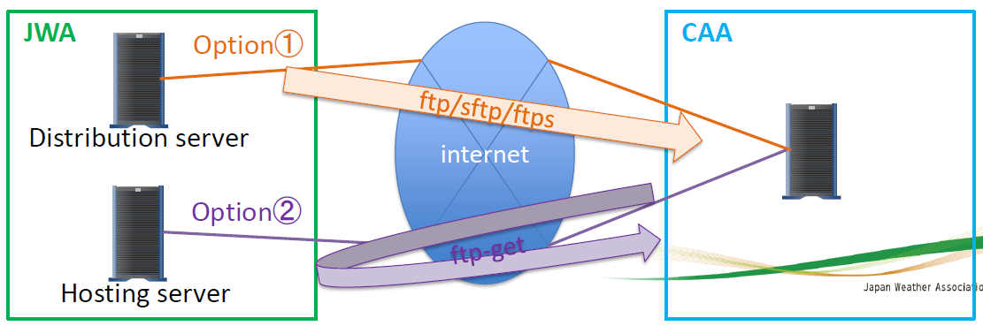
圖12、本總臺取得日本氣象廳氣象數值預報模式資料方案
經會議進一步確認日本氣象廳氣象數值預報模式資料量頗大，本總臺需進一步考量資料網路頻寬及是否由JWA先進行預報場縮減(只取得所需預報場及預報時間長度)再取回資料等議題。另本總臺業於本年5月與JWA簽署完成111年5月至113年4月之合作協議，未來若需要取得本議題所述氣象數值預報資料，亦需將修訂雙方協議工作納入考量。
結論：由本總臺持續研議本議題所涉資料取得及更新協議相關工作，並通知JWA討論結果。

- 日本民航局調整空域管理簡介
日本民航局(JCAB)為因應未來空中交通需求的增長和基於軌跡之作業(Trajectory Based Operations, TBO)的預期，決定於2020年至2025年間分階段重組福岡飛行情報區的國內空域，並以FL335設定為國內航線高空及低空分界(如圖13)，以增加起飛和到達日本的航班與過境飛機數量，並減少飛航管制員之工作負擔及複雜度。
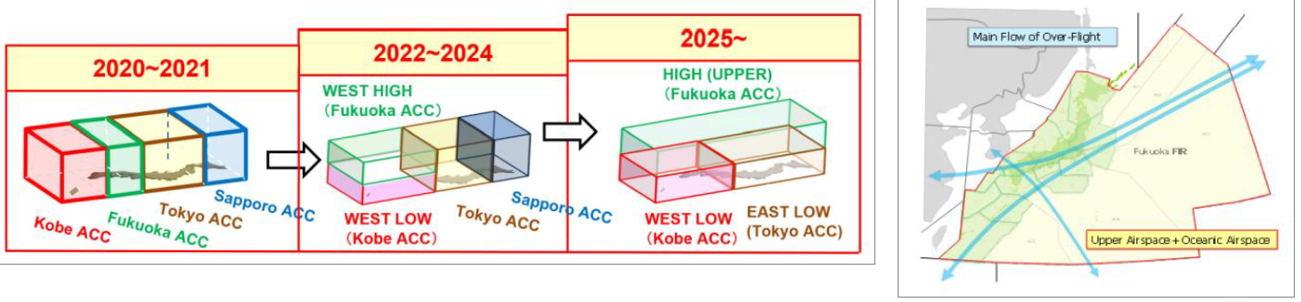
圖13、日本空域調整及管制單位負責區域規劃

- 日本機場自動天氣測報作業(AUTO METAR)實施現況及相關工作
因考量人力成本，日本氣象廳自106年3月開始在部分機場實現航空氣象自動化觀測報告，截至本年3月16日為止，已有15個機場實施了全面自動化航空氣象觀測(實施機場如圖14)。
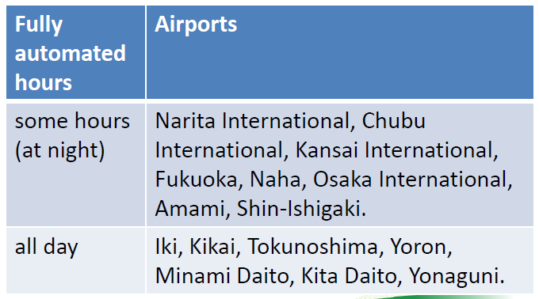
圖14、目前日本實施航空氣象自動化觀測報告之機場
日本於準備實施航空氣象自動化觀測前之準備工作如下，並經日本氣象廳、航空公司及日本民航局審慎討論評估，以控制自動化觀測與目視觀測之差異，
- 比對近三年的自動觀測及目視觀測結果，了解該機場實施航空氣象自動化觀測報告後與人工目視觀測之差異。
- 設置機場攝影機並回傳影像至航空氣象辦公室，以補足冬季固態降水之觀測資訊。
- 對於實施航空氣象自動觀測之機場，分別於每日八次（0030，0330、0630、0930、1230、1530、1830、2130UTC）之全日機場天氣預報。
至目前為止，日本機場改以航空氣象自動觀測成果良好，爰日本氣象廳計劃在本年底再增加五個機場（高知、宮崎、宮古、下地島和多良間），現正進行最後調整，未來計畫於每年度五個機場改以航空氣象全自動觀測之方式持續推動。

- 日本推行國際民航組織氣象資料交換格式(IWXXM)作業方式說明
依據國際民航組織附約3號第80次修正文件(ICAO Annex3 AMD 80)規定，國際民航組織氣象資料交換格式(IWXXM)應於110年11月開始上線作業，本區業依規定完成相關工作。
日本氣象廳亦依規定完成IWXXM格式報文服務作業，目前與傳統文數字報文格式(TAC)於飛航訊息處理系統(AMHS)平行運作。發送電報與負責單位如下：
- 熱帶氣旋資料報告(Tropical Cyclone Advisory)：日本熱帶氣旋警告中心(日本氣象廳下轄)負責發布；
- 火山灰資料報告(Volcanic Ash Advisory)：日本火山灰預警中心(日本氣象廳下轄)負責發布；
- 機場例行及特別天氣報告(METAR/SPECI)與顯著天氣報告(SIGMET)：由日本氣象廳負責發布。
由於國際民航組織尚未訂定TAC格式報文停止服務時間，故日本氣象廳亦為訂定該格式報文停止服務時間表。而目前本總臺亦以相同方式運作，將IWXXM及TAC格式報文同時送予香港天文臺進行國際氣象報文交換，而國內則因考量使用人系統調整及使用習慣問題，尚以TAC格式報文為主。

肆、心得與建議
自民國80年5月本總臺與JWA 簽署氣象資料提供服務合約，長期以來建立了良好的互信基礎與珍貴友誼，經由非官方的JWA 管道，本總臺得以網際網路FTP 取得天氣圖表資料、氣象衛星及美國、英國世界區域預報中心發布之顯著天氣圖等資料，並經由臺北和東京每年兩次的技術協商會議中，解決傳送資料品質或過程等問題。此外，我方透過此技術協商會議交流平臺，得到JWA主動提供國際及日本氣象廳(JMA)之最新航空氣象作業資訊，與航空氣象發展中的新技術以及未來規劃資訊。在我國尚未成為世界氣象組織（WMO）及國際民航組織（ICAO）會員的情況下，透過JWA 取得世界最新的航空氣象技術及資訊，實為重要之對外資訊管道。
雖受新冠肺炎疫情影響，使原訂赴日本氣象協會會議及其他當地飛航作業單位參訪計畫，改為約2小時視訊會議方式辦理，雖因而缺少實體會議討論效率，反促使雙方有更多業務相關同仁參與會議，使討論議題更具深入細節。另除前述例行性每年兩次的技術研商會議外，本總臺及日本氣象協會之合作業務人員平時亦透過電郵或視訊方式進行業務溝通協調，持續精進臺日雙方於臺日雙方於航空氣象作業與服務之合作，確保業務持續順利推展。謹就參與本次會議建議事項如下：
- 持續研議取得日本氣象廳氣象數值預報模式資料方式
為精進我國航空氣象客觀預報技術，除與中央氣象局合作提升天氣研究與預報模式(WRF)準確度外，取得具先進技術之國際預報資料亦為重要課題。本次會議於取得日本氣象廳氣象數值預報模式資料議題上，與會雙方已有相當共識。建議後續儘速完成研議實施方式，以達截長補短，提升航空氣象預報品質。
- 掌握國際航空氣象文件及作業規定更新情況
國際間為配合推動國際民航組織(ICAO)之全系統信息管理(SWIM)計畫，相 關國際航空氣象文件頻繁調整，惟我國因受限國際情勢，非世界氣象組織（WMO）及國際民航組織（ICAO）會員，爰建議持續深化與現行國際夥伴合作關係，取得最新文件及作業資訊，儘早進行業務、服務及系統等面向之規劃調整，確保我國航空氣象業務持續與國際規定接軌。
- 深化國際及國內飛航服務單位合作，並厚植我國航空氣象科技發展
持續深化國內外飛航服務單位合作，藉由瞭解作業及使用需求，依需求設計服務方式及系統，並建議妥善利用本總臺航空氣象現代化作業系統汰換及更新計畫(AOAWS-RU)執行期間(110至113年)，有效整合現有航空氣象資源並與合作夥伴合力開創更多合作項目及空間，並適時回饋成果予合作單位，深化各方合作友誼，並厚植航空氣象科技發展。
- 積極參與國際性航空氣象會議及訓練
因受疫情影響，目前國際性航空會議多改為線上會議方式進行，相較過去實體會議方式，減少了舟車勞頓及公帑資源，卻反而成為參與國際性會議之契機。雖然隨著我國及國際間疫情應對策略調整，預期未來將逐漸走向實體混合線上方式進行會議或訓練，未來建議持續選派優秀且有興趣同仁參與，並鼓勵作業同仁透過視訊方式一同參與，以精進自身專業知能，並提升本區航空氣象作業及服務品質。

伍、附錄
一、會議簡報
二、會議備忘錄

